INDICAÇÃO Nº 1058/2014

Sugere ao Poder Executivo Municipal a manutenção e roçagem em torno do Ponto de Ônibus, da Rua Porto Ferreira, próximo ao nº464, Bairro São Joaquim.

Excelentíssimo Senhor Prefeito Municipal,

Nos termos do Art. 108 do Regimento Interno desta Casa de Leis, dirijo-me a Vossa Excelência para sugerir que, por intermédio do Setor competente, seja executada a manutenção e roçagem do Ponto de Ônibus, da Rua Porto Ferreira, próximo ao nº464, Bairro São Joaquim.

**Justificativa:**

Este vereador foi procurado por munícipes questionando sobre a necessidade da manutenção e roçagem em torno do Ponto de Ônibus da referida via. Ressalta-se, que não há estrutura adequada no ponto de ônibus, dado a inexistência devida proteção aos usuários, e ainda, a altura dos matos aos seus arredores, sendo certo que essa situação põe em risco a segurança, saúde e comodidade dos mesmos.

Posto tais razões, solicitamos de forma urgente, uma ação da Prefeitura Municipal no sentido de amenizar tal impasse.

Plenário “Dr. Tancredo Neves”, em 13 de março de 2014.

**Emerson Luis Grippe**

**“Bebeto”**

-Vereador-

**Anexo:**

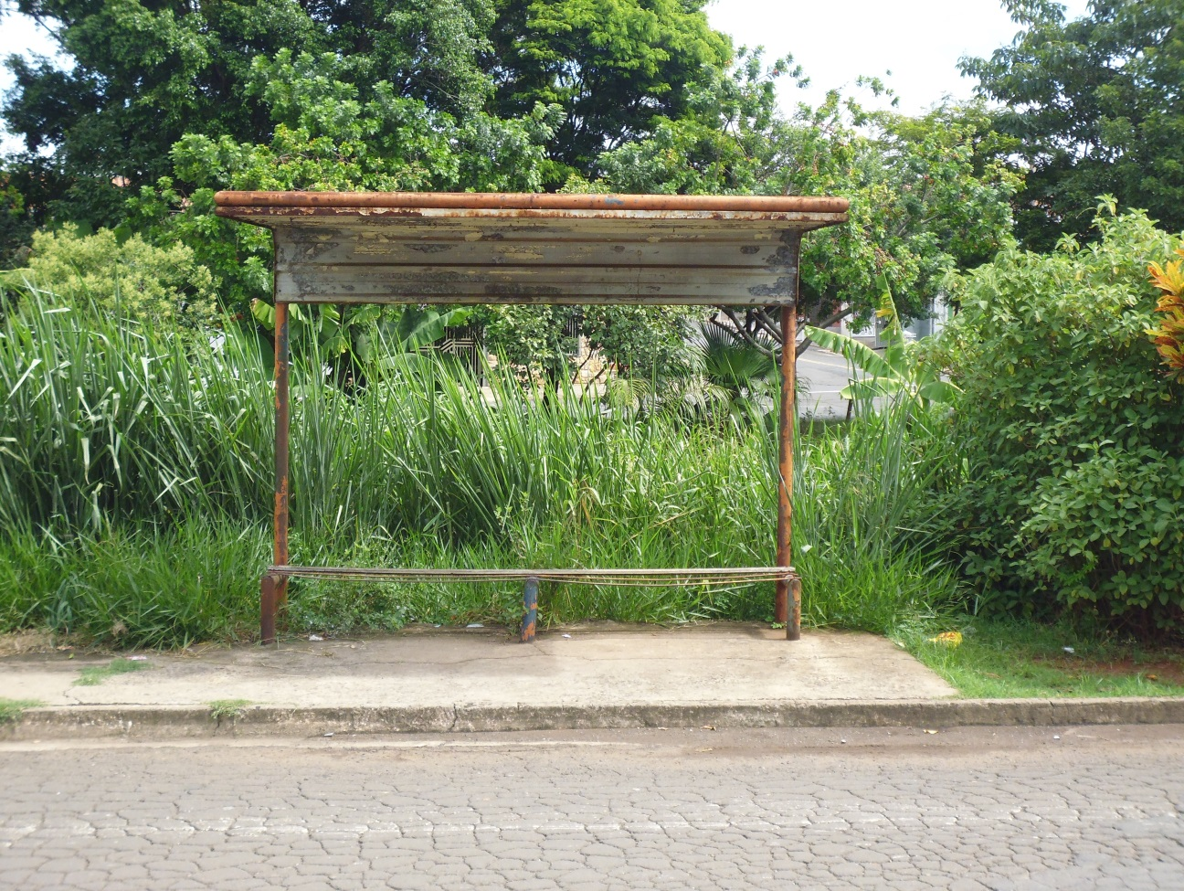

**Anexo:**

